10周年ライブパーティのご案内

NABEYAKIBANDは今年で10年目を迎えました。これまで長く続けられたのは、懲りずにきてくれた、飲むのが好きな、皆様のおかげです。
楽団員全員 感謝しております。
今年は、暑い盛りの8月に赤坂でル＝キービーツとのジョイントで開催することに成りました。場所は変わりましたが、お酒は飲み放題で軽い食事をお出ししますので、飲めや歌えやで楽しんで頂けたらと思います。
ぜひお誘いあわせの上、皆様のご来場を心からお待ちしております。

記

１．日時： ２００６年８月２６日（土曜日）１１：４０開場

２．場所： 赤坂グラフィティ
港区赤坂３－２１－１０ 赤坂ＮＳビル Ｂ１
Ｔｅｌ：０３－３５８６－１９７０
ＵＲＬは http://www.moz.co.jp/graffiti/access/
東京メトロの赤坂見附のベルビー赤坂口からでてください。
（最後にＹａｈｏｏ Ｍａｐをつけておきます。）
３．フィー
￥３，０００／人（消費税サービス料込み）
お近くの楽団員に申し込みください。
４．出演： １１：４０開場
１２：００～１２：４０ 第１部（ルーキービーツ）
１３：００～１３：４０ 第２部（ナベヤキ）
１４：００～１４：４０ 第３部（ナベヤキ）
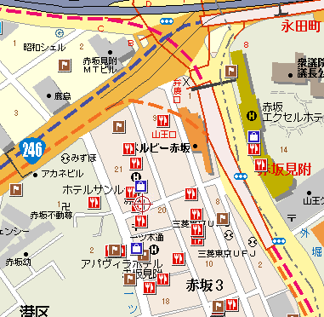
Yahoo地図
赤い十字の場所です
NSビル地下１F

